ものづくり科学 B-3（2012/12/17）奥村
ペットボトルを利用して水時計をつくろう
- 実験のねらい
砂の落下で時間を計ることができますが、水の落下を利用しても時計は作ることができます。ペットボトルを利用して、水時計をつくってみましょう。簡単な工作でわりと正確な時計ができあがります。古代の水時計のしくみや落下運動などの学習に活用できます。
- 準備するもの
- 円筒形のペットボトル（例：５００ｍℓのＣＣレモンの容器など）
- ものさし（またはグラフ用紙）
- １ｍｍのドリルの歯（または、針やゼムクリップ）
- 両面テープなど
- 実験の方法と結果
- ペットボトルからこぼれ落ちる水滴と液面の高さの関係
ペットボトルの容器に水を入れ、１ｍｍのドリルの歯などでふたに穴をあける。逆さにつるし、時間による液面の高さを測る。空気穴は必ずあける。空気穴がないと水滴は出てこない。
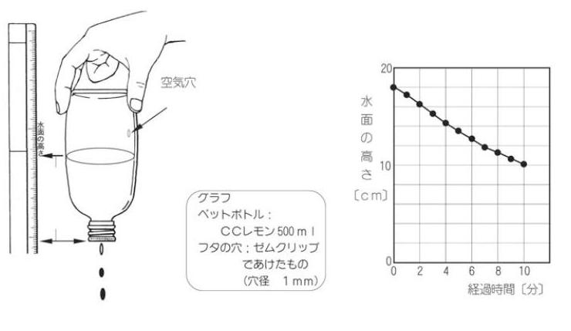
- ペットボトル水滴タイマーをつくる
前述①のグラフのように、時間とともに、水面が下がっていることがわかる。そこで、この関係を利用して、役立つものをつくってみよう。

インスタントラーメンタイマー
・ペットボトルを２個用意する。大きさは小さい方がいいが、なければ身近にあるものでもよい。
・ふたを両面テープではりつけ１ｍｍのドリルの歯で穴をあける。針を熱して押し当てて穴をあけても良い。また、針の代わりに、ゼムクリップなどを熱してもよい。
・それぞれのペットボトルの中央に空気穴をあける。
・水滴落下のデータを参考に、水を入れる。
・ふたをつけ、後は砂時計と同じ要領で行う。
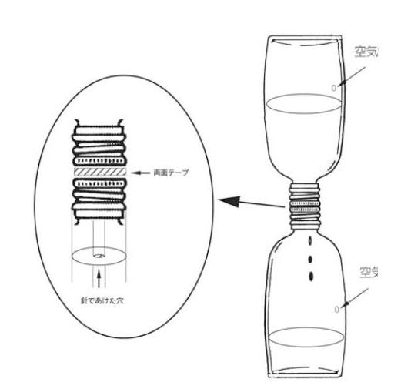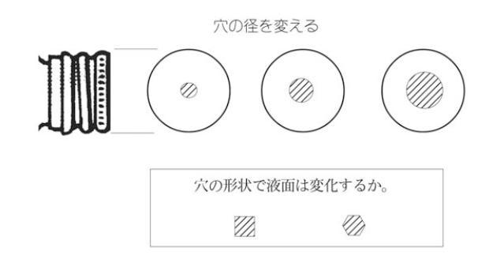
- 発展
ふたにあける穴の径や形を変え、逆さにつるしたときの時間による液面の高さがどのように変化するか調べてみる。
- 注意すること
- 工作は穴あけ作業ですので中止して、怪我をしないようにしてください。
- 砂などとは異なり、水は蒸発するので長期の使用には向かないが、初期条件を一定にすれば（最初に入れる水の体積を一定にすれば）正しく時を刻む。
ものづくり科学 B-3（2012/05/23）奥村
ペットボトル水時計の設計
- 演習のねらい
さて、ペットボトルのキャップに穴をあけて、水が下に落ちるようになりました。この実験では、水深が15ｃｍから5ｃｍになるまでの時間を正確に一定時間に設定することを考えてみましょう。
エクセルのファイル（奥村hpより、mizudokei.xlsをダウンロードしてください。）そこに、水時計というシートがあります。これを開いてください。

- 準備するもの
- 円筒形のペットボトル（例：５００ｍℓのＣＣレモンの容器など）
- ものさし（またはグラフ用紙）
- １ｍｍのドリルの歯（または、針やゼムクリップ）
- 両面テープなど
- 実験の方法と結果
- キャップに適当な大きさの穴をあける。
- ペットボトル底に穴をあける。
- ボトルに黄色いテープを貼り付け目盛りをつける。
- １５ｃｍから１０ｃｍまで水面が下がる時間を測定する。
- その結果から、穴の直径を推定する。
- ５ｃｍまで下がるのに要する時間を確認する。
- 穴の大きさを変えて、３分タイマーとなるようにする。
- １５ｃｍから５ｃｍまで水面が下がる時間を測定する。次式からその精度を計算し順位をつける。
- $$\text{得点＝}\frac{\text{設定時間} [s]}{\text{設定時間} [s]−\text{測定時間} [s]}|$$
検討
- 穴をあけると水が落ちて、穴を塞ぐと落ちなくなるのはなぜでしょう？

（２）水がたくさん落ちるのはどのような条件のときでしょうか？

実験
１回目
設定時間（秒）
測定時間（秒）
得点
考察(工夫した点など)
１回目
設定時間（秒）
測定時間（秒）
得点
考察(工夫した点など)
学年 １ クラス 出席番号 氏名

